**ALBANIJA-OHRID**

**SKADAR-DRAČ-KRUJA-TIRANA-ELBASAN-SV.NAUM-OHRID**

**DATUM REALIZACIJE: 15-19.oktobar 2025**

Vodimo vas u zemlju orlova, bunkera i mercedesa! Šta je ostalo posle strahovlade Envera Hodže, ko je i čiji je Skenderbeg,kako je građen Skadar na Bojani, zašto su fasade u Tirani šarene, i čemu danas stluže preko 170 hiljada (!) bunkera…. Za kraj, uvek divan Ohrid….

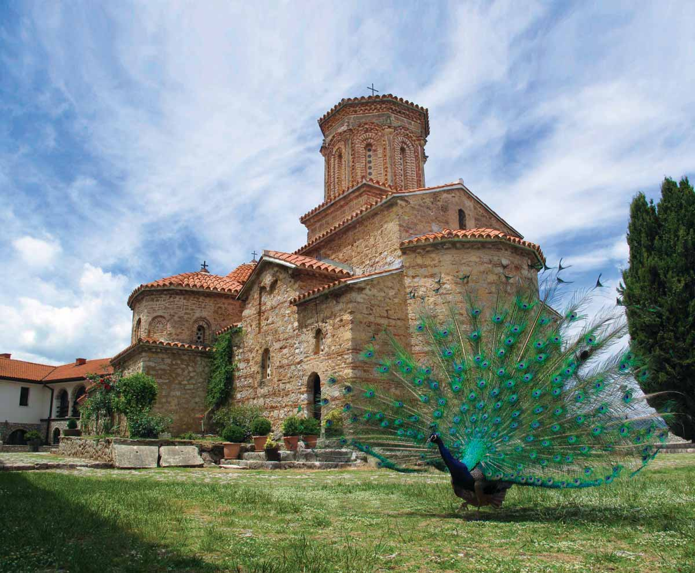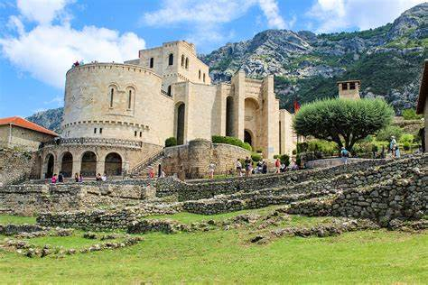**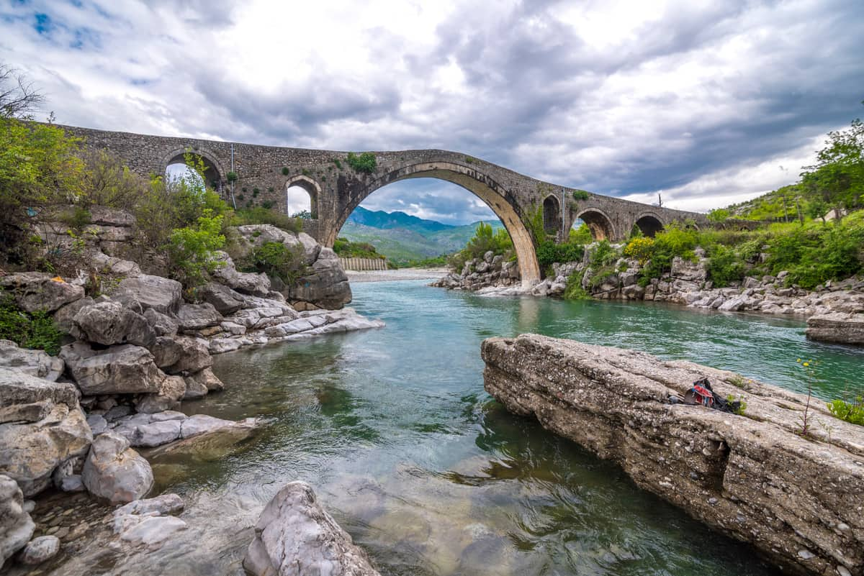Vodimo vas u zemlju**

**POŽAREVAC – SKADAR- DRAČ- KRUJA – TIRANA-ELBASAN - SV. NAUM - OHRID – POŽAREVAC**

**1.dan Požarevac**

Polazak autobusa iz Požarevca 20:00h sa AS Požarevac. Putovanje preko Raške i Novog Pazara, sa kraćim pauzama radi odmora.

**2.dan Skadar - Kruj - Drač**

Dolazak u Skadar u ranim prepodnevnim satima. Panoramsko razgledanje grada i poseta arheološkom i etnografskom muzeju u pratnji lokalnog vodiča: Obilazak tvrđave Rozafa, sagrađene na brdu, između tri reke: Drini, Buna i Kiri. Slobodno vreme za odmor. Odlazak za Kruj, rodno mesto albanskog nacionalnog heroja Gjergj Kastridi Skenderbega. Poseta zamku, sagrađenom tokom V i VI veka u kome se nalazi Skenderbegov muzej. Kraće zadržavanje u Bazaru, gde se mogu kupiti tradicionalni zanatski suveniri od albastera, srebra, drveta, kao i vuneni tepisi. Slobodno vreme. Nastavak putovanja za Drač. Dolazak u večernjim satima. Smeštaj u hotel. Večera. Noćenje.

**3.dan Drač - Tirana - Drač**

Doručak. Nastavak putovanja za Tiranu, glavni grad Albanije. Panoramsko razgledanje grada. Poseta sat-kuli, koja datira iz 1830. god i koji predstavlja simbol grada. Poseta džamiji Et’Hem Bey. Slobodno vreme za individualno razgledanje, odmor i šoping. Povratak u Drač. U pratnji lokalnog vodiča, poseta ostacima vizantijskog zida, rimskom amfiteatru i Taulantia bulevaru. za odmor i ručak. Večera uz muzički program. Noćenje.

**4.dan Drač - Elbasan - Sv. Naum - Ohrid**

Doručak. Polazak za Elbasan, kraće razgledanje zamka. Nastavak putovanja ka Librazhdu i Pogradecu, sa kraćim zadržavanjem. Prelazak granice Tusemist i ulazak u Makedoniju. Obilazak manastira Sv.Naum, sa lokalnim vodičem. Dolazak u Ohrid u večernjim satima. Smeštaj u hotel, večera, noćenje.

**5.dan Ohrid - Požarevac**

Doručak.U pratnji lokalnog vodiča obilazak znamenitosti Ohrida. Polazak za Srbiju u 13h. Putovanje preko Skoplja, Preševa i Niša, sa kraćim pauzama. Dolazak U Požarevac / V. Gradište / Beograd na mesto polaska, oko 24h.

**CENA ARANŽMANA: 199€**

**Doplata za polaske iz: Majdanpeka – 10€, Golupca -8€, Velikog Gradišta 5€ (minimum 10 putnika)**

**U CENU ARANŽMANA JE URAČUNATO:**

• Vanlinijski prevoz autobusom (tur.klase, audio, video opremljenosti, prosečne udobnosti, bez obuhvaćenih usluga pića, hrane i dr. tokom putovanja) na relaciji prema programu putovanja

• 2 polupansiona u hotelu Ibiza 3* ili sličan u Draču u 1/2 i 1/3 sobama (standardno opremljene u skladu sa lokalnom kategorizacijom), doručak – švedski sto, večera – pansionska

• 1 polupansion u hotelu Mizo ili sličan Ohridu u u 1/2 i 1/3 sobama (standardno opremljene u skladu sa lokalnom kategorizacijom), doručak – klasičan, večera – pansionska

• Muzički program u Draču

• Lokalni vodiči za obilazak Skadra, Drača, Kruja, Tirane..

• Lokalni vodiči za obilazak manastira Sv.Naum i Ohrida

• Pratilac grupe Litas

**U cenu aranžmana nije uračunato:**

• Ulaznice: Tvrdjavu u Skadru, Nacionalni muzej u Tirani, Skenderbegov muzej u Kruji, (cca 15€)

• Doplata za 1/1 sobu (radi se na upit)

• Međunarodno zdravstveno osiguranje kompanije „Dunav osiguranje“ za ceo period boravka

**USLOVI I NAČIN PLAĆANJA:**

Cena je prikazana u evrima po osobi. Plaćanje se vrši u dinarskoj protivvrednosti po srednjem kursu NBS

Mogućnost plaćanja:

- 30 % prilikom rezervacije, ostatak 10 dana pre polaska

Čekovima, bez uvećanja u ratama do 15.11.2025. god.:

* + Gotovinski
  + Platnim karticama: VISA, VISA ELECTRON, MASTER CARD, MAESTRO, DINA
  + Administrativnom zabranom u ratama do 15.11.2025. god. (za zaposlene u firmama sa kojima agencija ima ugovor)

**NAPOMENE U VEZI PREVOZA:**

* Prevoz se obavlja turističkim autobusima (klima i audio/video oprema).
* Agencija pravi raspored sedenja u autobusu, uzimajući u obzir redosled uplata, starost putnika, porodice sa decom, posebne potrebe putnika. Prvi red sedišta su službena sedišta i ako nema potrebe, ne izdaju se putnicima.
* Organizator putovanja ne garantuje redni broj sedišta u autobusu. Putnik će prihvatiti bilo koje sedište koje mu agencija odredi.
* Moguć je ulazak i izlazak putnika na svim benzinskim pumpama, restoranima, motelima i drugim mestima predviđenim za stajanje na autoputu. Zbog bezbednosti putnika, zabranjeno je zaustavljanje autobusa na petljama, kružnom toku ili u zaustavnoj traci autoputa.
* Zaustavljanje radi odmora putnika je na 3-4h vožnje, zaustavljanja su na usputnim stajalištima ili benzinskim pumpama, u zavisnosti od uslova na putu i raspoloživosti kapaciteta stajališta. Plan putovanja, učestalost i mesto pravljenja pauza je utvrđeno u agenciji i nije uvek moguće sprovesti u idealnim uslovima zbog raznih činilaca koje nije moguće kontrolisati (zastoji na putu i sl…)
* Poželjno je da putnik obeleži prtljag u slučaju da se zaboravi ili izgubi. Agencija ne snosi odgovornost u slučaju zaboravljenih stvari u autobusu i zamene ili izgubljenog prtljaga.
* Toalet u autobusima po pravilu nije u upotrebi.
* U autobusu je zabranjeno pušenje, konzumiranje alkohola i opojnih sredstava. U slučaju nepoštovanja ovih odredbi, pratilac grupe će uskratiti dalji prevoz putniku.

**OSTALE VAŽNE NAPOMENE:**

* Organizator putovanja zadržava pravo promene programa usled nepredviđenih objektivnih okolnosti (npr. gužva u saobraćaju, zatvaranje nekih od lokaliteta predviđenih za obilazak...).
* Validan je samo pisani program putovanja istaknut u prostorijama agencije i na sajtu organizatora putovanja.
* Potpisnik Ugovora o putovanju ili predstavnici grupe putnika obavezni su da sve putnike upoznaju sa ugovorenim programom putovanja, uslovima plaćanja i Opštim uslovima putovanja organizatora putovanja.
* Putnik je lično odgovoran za ispravnost sopstvenih dokumenata i podataka datih u agenciji. Svojim potpisom korisnik potvrđuje da je lične podatke ugovarača i saputnika stavio dobrovoljno na raspolaganje agenciji i dopušta da se isti koriste i učine dostupnim trećim licima iskučivo u cilju zaštite njegovih interesa u svim poslovima vezanim za realizaciju ovog putovanja. Agencija se obavezuje da podatke čuva kao poverljive u skladu sa Zakonom o zaštiti podataka o ličnosti.
* Organizator putovanja zadržava pravo da putem LAST MINUTE ponude proda svoje slobodne kapacietete po cenama koje se razlikuju od prikazanih u cenovniku. Stranke koje su uplatile aranžman po cenama iz cenovnika nemaju pravo da potražuju nadoknadu na ime razilke u ceni.
* Svaki putnik mora biti svestan da je u toku putovanja član grupe i shodno tome se treba ponašati.
* Usled državnih i verskih praznika na određenoj destinaciji, postoji mogućnost da neki od lokaliteta, restorana, prodavnica, tržnih centara, muzeja, ne rade.
* Dužina trajanja slobodnih vremena za individualne aktivnosti tokom programa putovanja zavisi od objektivnih okolnosti (npr. dužine trajanja obilaska, termina polazaka, vremena dolaska i daljeg rasporeda u aranžmanu).
* Usled nedovoljnog broja putnika organizator putovanja ima pravo da prevoz obavi minibusom ili otkaže putovanje, najkasnije 5 dana pre polaska.

Program je rađen na bazi minimum 40 prijavljenih putnika.

Uz ovaj program važe opšti uslovi putovanja TA Litas doo POŽAREVAC,

Licenca 71/2021, Kategorija A, od 16.08.2021.

Moše Pijade 9, 12000 Požarevac; MB: 07163851

Program broj 1 od 14.02.2025